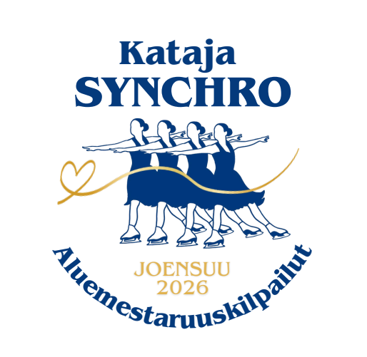

Kilpailukutsu

Kataja Synchro 10.1.2026, Joensuu

Joensuun Kataja ry kutsuu Suomen Taitoluisteluliiton rekisteröityjä ja kilpailupassin kaudelle 2025-2026 lunastaneita muodostelmaluistelun joukkueita Kataja Synchro Itä, Häme ja Kaakko -aluemestaruuskilpailuun.

Paikka PKS Areena/Mehtimäen jäähalli, Kisapolku 6, 80110 Joensuu

Aika Lauantaina 10.1.2026 noin klo 9-17. Kilpailussa ei järjestetä harjoituksia. Tarkempi aikataulu ilmoitetaan kilpailuvahvistuksessa. Kilpailun lopullinen aikataulu ilmoitetaan kilpailun kotisivuilla mahdollisimman pian arvonnan jälkeen. Järjestävä seura varaa oikeuden aikataulumuutoksiin.

Kilpailusarjat alustavassa järjestyksessä
Aikuiset
Tulokkaat
Noviisit
Minorit
Juniorit
SM-noviisit
SM-juniorit lyhytohjelma
Seniorit

Säännöt Kilpailussa noudatetaan ISU:n ja Suomen Taitoluisteluliiton kilpailusääntöjä kaudelle 2025-2026.

Kentän koko 60 x 28 m

Arviointi Käytössä on ISU-arviointi SM-junioreilla, SM-noviiseilla, minoreilla, senioreilla, junioreilla ja noviiseilla. MUPI-arviointi on käytössä aikuisilla ja tulokkailla.

Arvioijat Arvioijat ilmoitetaan kilpailuvahvistuksessa.

Ilmoittautuminen
llmoittautuminen tehdään Taikkarissa www.taikkari.fi alkaen 15.10.2025 klo 9:00 ja viimeistään 30.11.2025 klo 20.00. Jälki-ilmoittautuminen on tehtävä viimeistään 7.12. klo 20.00 ja tällöin ilmoittautumismaksu on kaksinkertainen. Jokainen joukkueen mukana tuleva henkilö (valmentajat enintään 2 henkilöä, joukkueenjohtajat ja huoltajat enintään 3 henkilöä, kuvaaja enintään 1 henkilö) ilmoitetaan Taikkarissa. Kilpailuun voi ilmoittaa ainoastaan ne henkilöt, joilla on voimassa oleva kilpailu- tai toimihenkilöpassi. Osallistumisen peruuttaminen sääntökirjan kohdan 15.7 mukaisesti.

Ilmoittautumismaksut
ISU-sarjat 160 € MUPI-sarjat 115 €. Ilmoittautumismaksu on maksettava viimeistää n
30.11. Joensuun Kataja ry tilille FI31 5770 0520 3035 01. Merkitkää maksu nimellä SARJA/KILPAILU/JOUKKUE. Arvioijien kulut laskutetaan osallistuneilta seuroilta jälkikäteen.

Suunniteltu ohjelma –lomake
Ajan tasalla olevat lomakkeet tallennetaan Taikkariin viimeistään 14.12.2025 klo 20.00.

Musiikki Musiikkitiedostot tallennetaan Taikkariin mp3-tiedostona 14.12.2025 mennessä. Tiedostot pyydämme nimeämään SARJA_JOUKKUE_SEURA_LO/VO. Musiikista on oltava mukana myös varakopio mp3-muodossa muistitikulla jään laidalla. Järjestävä seura sitoutuu hävittämään tiedostot välittömästi kilpailun jälkeen.

Arvonta Arvonnan aika ja paikka ilmoitetaan kilpailuvahvistuksessa.

Ruokailu Joukkueilla on mahdollisuus ruokailla Joensuu Areenan ylätasanteella. Kävelymatka jäähallilta Areenalle on n. 150 m. Ruokailun hinta on 12,5 €/hlö. Ruokailu tilataan 14.12. mennessä sähköpostitse osoitteesta katajasynchro@joensuunkataja.fi Otsikoi viesti Ruokailu/Joukkue/Sarja. Lisää tilaukseen ruokailijoiden määrä sekä erityisruokavaliot.

Joukkueiden esittelyt ja käsiohjelmatiedot
Julkaisemme joukkueiden käsiohjelmatiedot sähköisenä versiona seuramme kilpailusivuilla. Joukkueiden kuvat ja joukkuetiedot haetaan Taikkarista, jonne ne
pyydetään lataamaan 30.11. mennessä. Joukkueet voivat ilmoittaa ennen
suoritusta soitettavan tsemppibiisin vastaamalla tähän Forms-kyselyyn
30.11.mennessä.

Pääsyliput Pääsylippujen myynnistä ilmoitamme myöhemmin kilpailun kotisivuilla, seuramme sosiaalisessa mediassa sekä kilpailuvahvistuksessa.

Majoitus Alla Joensuun hotellien majoitustarjouksia.
Hotel Greenstar 75 € (1-3 hlö + aamiainen 12 € /hlö) koodilla KATAJA SYNCHRO
Scandic 1 hh 109 €, 2 hh 119 €, 2+1 hh 129 € koodilla JOE 090126
Sokos Hotel Vaakuna Sporttiklubihinnat: 1 hh 83 €, 2 hh 88 €, 2+1 hh 108 €
Sokos Hotel Kimmel Sporttiklubihinnat: 1 hh 93 €, 2 hh 98 €, 2+1 hh 118 €

Kilpailun nettisivut
Kilpailun nettisivut löytyvät Joensuun Kataja muodostelmaluistelun kotisivulta.

Kilpailun johtaja
Maaret Pietarinen
Katajasynchro@joensuunkataja.fi
050 563 9779

